**Муниципальное автономное общеобразовательное**

**учреждение "Средняя общеобразовательная школа №17" г. Альметьевска**

**Проектная работа**

**На тему:**

**"Чат-боты в мессенджерах"**

Работа ученицы 10А класса

Филеневой Кристины Андреевны

Руководитель проекта:

учитель информатики Зиатдинов Равиль Серенович

Альметьевск 2023 г.

**Содержание**

Введение.............................................................................................................3

1.Базовая информация о ботах и их роль в жизни людей..............................5

1.1.Понятие термина «бот»...............................................................................5

1.2.Классификация ботов..................................................................................5

1.3.Чат-боты.......................................................................................................6

2.Чат-боты в мессенджерах............................................................................11

2.1.Технологии мгновенного обмена данными............................................11

2.2.Telegram – как платформа для чат-ботов................................................12

3.Создание чат-бота в мессенджере «Telegram»...........................................15

3.1.Способы создания чат-ботов....................................................................15

3.2.Создание чат-бота и его подключение.....................................................16

3.3.Разработка функционала для чат-бота при помощи библиотеки aiogram......................................................................................................................18

Выводы.............................................................................................................25

Список литературы..........................................................................................26

**Введение**

Современный. интернет. – это. универсальная. среда для общения, развлечений и обучения. Общение через Сеть стало неотъемлемой частью жизни многих людей. В настоящее время в мире существует довольно много средств, форм и способов общения, и немалая часть из них так или иначе связана с современными техническими возможностями, которые, в частности, представлены использованием глобальной компьютерной сети.

Если рассмотреть, как развивались интернет-сервисы для общения можно заметить, что сначала были популярны чаты, потом мессенджеры, потом социальные сети, а теперь снова считаются перспективными мессенджеры. Причины повторной волны популярности мессенджеров – в области мобильного Интернета:

* мобильные устройства становятся дешевле год от года, при этом растет их вычислительная мощность;
* пользователи всего мира «отвязываются» от наземных линий и мигрируют в мобильные сети, где активно потребляют трафик;
* трафик мобильных сетей перетекает в мобильные интернет-мессенджеры.

Актуальность выбранной темы объясняется тем, что виртуальное общение приобретает все большую значимость и становится одним из основных видов коммуникации людей в современном мире. Причем в будущем общение с чат-ботами не будет отличаться от общения с людьми, а также через такое общение будет осуществляться самая разнообразная деятельность человека в отношении обучения, покупки товаров, заказа услуг и т. д.

**Цель работы:**

Сконструировать своего собственного чат-бота и показать, что каждый человек способен создать полезного бота-помощника.

**Задачи работы:**

**−** Дать характеристику понятию «бот» и определить его роль в жизни людей.

**−** Рассмотреть виды ботов.

**−** Изучить теоретические аспекты по работе чат-ботов в сети интернет.

**−** Рассмотреть методы разработки функционала для чат-бота.

**−** Создать собственного чат-бота.

**−** Сделать выводы о проделанной работе.

**1.Базовая информация о ботах и их роль в жизни людей**

**1.1.Понятие термина «бот»**

**Бот** – виртуальный робот или искусственный интеллект, который функционирует на основе специальной программы, выполняющей автоматически и/или по заданному расписанию какие-либо действия через интерфейсы, предназначенные для людей.

Обычно боты предназначаются для выполнения работы, однообразной и повторяемой, с максимально возможной скоростью (очевидно, намного выше возможностей человека)

**1.2.Классификация ботов**

Существует несколько основных видов ботов:

1. Чат-боты. (программы, которые умеют поддерживать диалог с человеком);
2. Боты в видеоиграх. (это разновидность экспертной системы на основе искусственного интеллекта (ИИ), которая играет в видеоигру вместо человека);
3. Боты для торговли на бирже. (компьютерная программа, способная полностью или частично заменить брокера в биржевой торговле);
4. Веб-боты. (боты-сканеры);
5. Поисковые боты. (автоматически обходят веб-сайты по найденным ссылкам, читают и анализируют содержимое страниц, составляют краткую сводку для своего сервиса).

По сути, «чат-бот» является самым распространённым и самым используемым видом ботов, о котором мы сейчас поговорим более подробно.

**1.3.Чат-боты**

Пользователи все реже открывают почту и рассматривают сайты. Они реже хотят звонить или ходить в магазины. Им хочется купить товар в пару кликов мыши за несколько секунд. Им некогда ждать, когда придет КП или позвонит менеджер. Поэтому компании, которые пользуются чат-ботами получают преимущество перед конкурентами. Кроме того, актуальной проблемой может быть не всегда достаточная поддержка мобильных устройств и небольшие размеры экрана смартфона, что затрудняет просмотр сайтов, таблиц и большого текста. Все это в совокупности может сделать опыт для пользователей мобильных устройств малоприятным.

**Чат-бот** – это компьютерная программа, которая ведет разговор с помощью слуховых или текстовых методов. Чат-боты, или виртуальные собеседники, используются в диалоговых системах для различных практических целей, включая обслуживание клиентов или сбор информации. Некоторые чат-боты используют сложные системы обработки естественного языка, но одновременно существует много простых систем сканирования ключевых слов на входе, а затем выбор ответа, который совпадает с большинством ключевых слов или наиболее похож на шаблон формулировки из базы данных. Кроме этого, они помогают сократить затраты, увеличить конверсию и улучшить качество обслуживания клиента. Таких ботов можно настроить на реализацию практически любой задачи и, так как они работают на базе какого-либо мессенджера, то тоже являются кроссплатформенными.

– Термин «чат-бот» был придуман Майклом Молдина (создателем Verbot, Джулия) в 1994 году для описания разговорных программ.

Данные разговорные программы (чат-боты) могут быть внедрены, как уже говорилось, в мессенджеры, в веб-сайты (в качестве онлайн-консультантов), социальные сети, мобильные приложения и поисковые системы.

Существует несколько востребованных и наиболее популярных видов чат-ботов:

**−** интернет-магазин – является одним из самых прибыльных ботов для бизнеса, так как выполняет функцию мессенджера по продажам;

**−** агрегатор – бот, помогающий выбрать какие-либо услуги;

**−** бот-информер, который помогает ответить на узконаправленный вопрос пользователя и является аналогом поисковой системы;

**−** целевой, предназначенный для взаимодействия с определенной группой людей, используется для конференций, симпозиумов и т. д.

**−** функциональный бот, выполняющий широкий спектр услуг, например, продающий товары, обучающий чему-либо, рекламирующий и т. д.

Различные компании имеют различное видение в том, как классифицировать чат-ботов. Однако можно выделить 2 вида классификации: бизнес-классификация чат-ботов приложений и классификация чат-бот приложений по техническому типу.

Бизнес-классификация:

1. 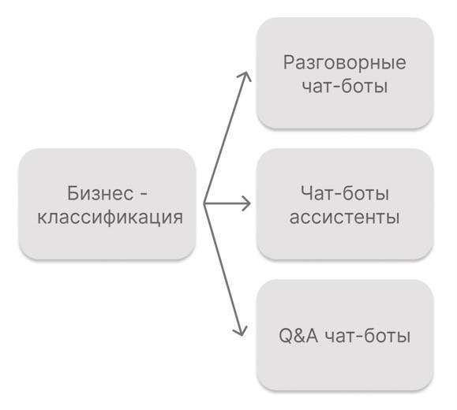**Разговорные чат-боты**. Созданы для общения наподобие разговора с человеком, не имеют конкретной цели.
2. **Чат-боты ассистенты**. Имеют конкретную заранее определенную цель. Из пользовательских ответов извлекаются данные, которые необходимы для достижения этих целей. Могут служить заменой или помощниками (ассистентами) в заполнении Web-форм, таких как получение банковской выписки, оформление ипотеки online.

Рисунок 1. Бизнес-классификация чат-бот приложений

1. **G&A** (questions andanswers). Чат-боты, созданные давать простые ответы по принципу 1 вопрос – 1 ответ. Могут служить заменой FAQ (frequently asked questions) разделов различных сайтов.

Техническая-классификация:

1. **Основанные на бизнес-правилах**. Имеют древо-подобную структуру разговора. Разговор с пользователем идет по определенному пути, который был заранее предопределен разработчиком. Пользователь, как главный герой чата, принимает

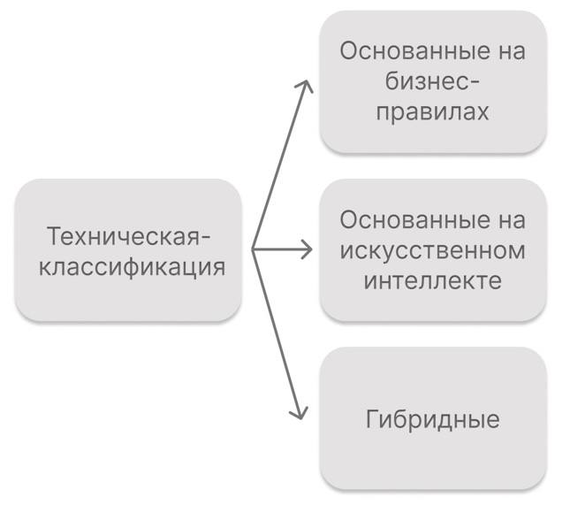решения в таком разговоре, но никогда не может отойти от заранее определенного пути. Обычно чат-боты такого типа избегают вопросы, требующие ответов в свободной форме, а вместо этого содержат большое количество кнопок как альтернатива.

Рисунок 2. Технические типы чат-ботов

1. **Основанные на искусственном интеллекте**. Такие чат-боты построены полностью на использовании искусственного интеллекта (NLP, NLU, NN и т. д.). Как противоположность основанным на бизнес-правилах чат-ботах, не имеют заранее определенного пути разговора. Вместо этого, путь разговора определен неявным образом на основе тренировочных данных, использованных для обучения модели машинного обучения. Какой вопрос спросить и что ответить, чат-бот решает на основе прошлых диалогов, использованных в обучении. Это приводит нас к основному минусу ИИ чат-ботов – они требуют огромных наборов данных для того, чтобы начать говорить «умно». На данный момент существуют только прототипы таких чат-ботов.
2. **Гибридные**. Гибридные чат-боты – это комбинация чат-ботов первых двух типов. Чат-боты такого типа ведут разговор с пользователем по заранее определенному пути, но использует ИИ для распознавания пользовательских намерений, а также для извлечения ценных данных из пользовательских сообщений (ФИО, дата, период и т.д.). Данный тип чат-ботов самый широко используемый в коммерческих приложениях.

Чат-бот может быть настроен практически в любых популярных мессенджерах. Наилучший для бизнеса вариант, когда такой помощник есть на всех востребованных платформах.

**2. Чат-боты в мессенджерах**

**2.1.Технологии мгновенного обмена данными**

Мессенджер – система или программа мгновенного обмена сообщениями, текстовой или графической информацией. Появление таких мессенджеров как Telegram, WhatsApp, Viber, вытеснило SMS, так как сообщения и звонки через такие программы бесплатные, необходимо только быть подключенным к сети Wi-Fi.

Популяризация мессенджеров произошла в конце ХХ века, и первая программа использовалась на стационарных компьютерах, так как мобильное телефоны еще не были так распространены. Появление смартфонов, iPhone в 2007 году и Androidв 2008 способствовало популяризации и быстрому развитию мессенджеров, появлению новых программ с улучшенными функциями и возможностью обмениваться разнообразными видами контента.

Индустрия приложений-мессенджеров продолжает стремительно развиваться, предоставляя пользователю новые продукты и новые технологии. Кроме возможности делиться информацией, некоторые мессенджеры поддерживают формат переписки с ботами и чат-ботами.

В силу мощных API (способы взаимодействия одной компьютерной программы с другими), подробной документации и большого количества готовых примеров наиболее часто чат-боты разрабатываются в связке с социальными сетями VK и Telegram.

**2.2.** **Telegram – как платформа для чат-ботов**

С ростом популярности мессенджеров в 2010-х чат-боты обрели новую жизнь. Большинство работает на платформах популярных мессенджеров: Facebook, Telegram, Viber, «ВКонтакте», Skype, Slack.

В качестве основы для разработки рассмотрели несколько мессенджеров и даже социальных сетей. Самая крупная в России социальная сети – «ВКонтакте», а самый быстрорастущий мессенджер – Telegram. С 2018 года он превосходит указанную ранее соцсеть по числу пользователей. Отметим также, что подробно задокументированное API Telegram позволяет разработчикам создавать разнообразных ботов для пользователей мессенджера. Совокупность этих факторов определила выбор платформы для реализации чат-бота.

Данный мессенджер обладает комфортной средой для пользователей и чат-ботов. Общаться с ботом в телеграмме не сложнее, чем с обычным человеком, а сами пользователи уже давно активно используют ботов для разного рода задач.

**Telegram** – мессенджер, получивший большую популярность и был создан в 2013 году Павлом Дуровым, также известным за создание социальной сети ВКонтакте. Широкую известность мессенджер получил за счет высокой степени анонимности, которой удалось достичь внедрением шифрования передаваемых данных. Был создан специальный протокол обмена данными, конкретно для Telegram – MTProto, включающий в себя систему алгоритмов шифрования.

Алгоритм работы ботов на базе мессенджера  Telegram  заключается в том, что все команды, которые отправляет пользователь, передаются в запущенное на сервере программное обеспечение. После обработки запроса сервером Telegram осуществляется обратная связь с пользователем. Этот цикл повторяется столько раз, сколько действий совершает пользователь с ботом.

(см. рис. 3)



Рисунок 3. Взаимодействие пользователя с ботом

На данный момент Telegram боты широко используются в различных целях и в 2015 году Telegram добавил собственный API для разработки пользователями собственных ботов. В общем, боты данного мессенджера являются очень даже актуальной темой, ведь в них можно добавить множество полезных функций.

**3.Создание чат-бота в мессенджере «Telegram»**

**3.1.Способы создания чат-ботов**

Каждый человек в силах создать своего простого чат-бота, как и через различные конструкторы и шаблоны, так и вручную. Сейчас есть реализованный проект с помощью которого заказчик не нуждается в разработчике чат-бота, а с помощью конструктора может сам собрать себе консультанта с функциями вопрос-ответ.

Разберем все способы создания чат-ботов:

* **Конструкторы**. Простой способ создать бота в визуальном интерфейсе по вашему собственному сценарию и адаптировать его к требованиям проекта. Все это делается без знания кода. Подходит для предпринимателей малых и средних предприятий.
* **Готовые боты и шаблоны**. Самый быстрый способ применить виртуального помощника к вашему проекту. Он подходит для небольших и узконаправленных задач и не предназначен для кастомизации.
* **Диалоговые площадки**. Более сложный способ, позволяющий создавать крупномасштабные решения с продвинутой логикой – в том числе и для бизнеса. Это требует навыков программирования и дополнительных ресурсов, например, инфраструктуры для хостинга и масштабирования.
* **Фреймворки с открытым исходным кодом**. Бесплатный инструмент разработчика, позволяющий описывать логику сценариев, не ограничиваясь архитектурой диалоговых платформ и других решений.

Существуют десятки low-code платформ и конструкторов (AimyLogic, Botmother, Chatgun, Manynot, Chatforma, Dialogflow), облегчающих разработку чат-ботов, с помощью которых можно создать простой бот без использования нейронных сетей и интеграции с внешними сервисами и с минимальными знаниями программирования, но для более сложных ботов требуются навыки программирования. Наиболее популярными языками для таких задач являются: PHP, JavaScript, Java, Python, Golang.

В пределах данного проекта я буду создавать и структурировать своего бота вручную без использования вспомогательных инструментов на языке программирования Python.

**3.2.Создание чат-бота и его подключение**

Для реализации диалогового интерфейса было выбрано использовать платформу с разрабатываемым каналом чат-бота в мессенджере «Telegram». В качестве программной оболочки был выбран язык разработки Python в среде PyCharm.

Для того, чтобы создать нового бота, необходимо в контактах мессенджера Telegram включить бота по созданию ботов BotFather командой /start. После того, как BotFather направит пользовательское меню, необходимо задать настройку разрабатываемого бота. Алгоритм создания бота представлен ниже:

1. В чате с BotFather выбирается команда создания собственного бота: /newbot (новый бот), скриншот доступных команд представлен на рисунке 4.

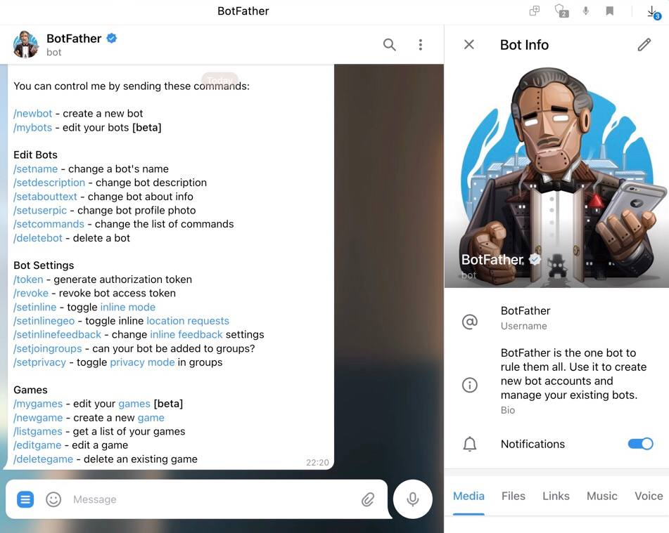

Рисунок 4. Команды доступные при подключении к BotFather

1. Далее боту присваиваем имя бота (@AsWrinfo_bot), пример представлен на рисунке 5.

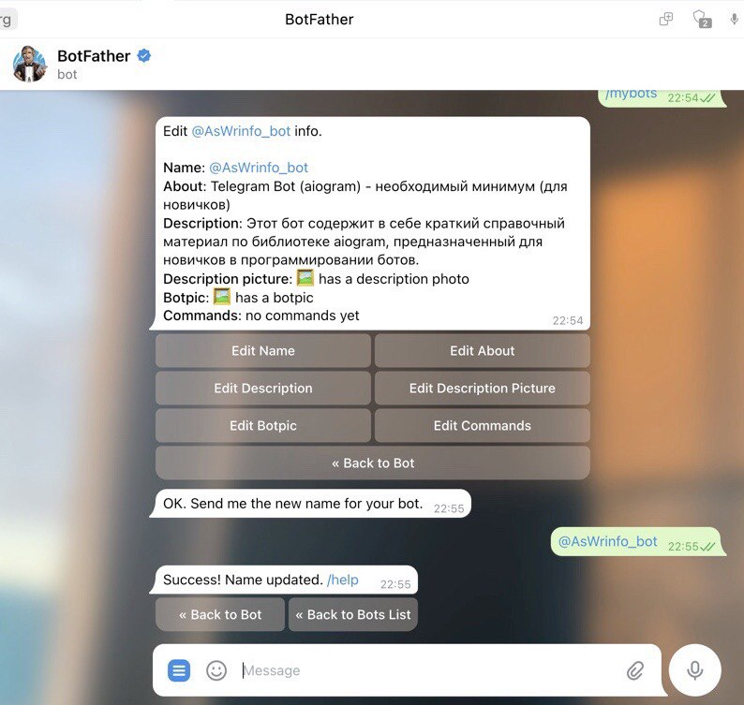

Рисунок 5. Присваивание создаваемому чат-боту название

1. После того, как BotFather подтвердил имя бота, копируем ссылку с присвоенным token (индикатор, по которому можно подключить бота) и прописываем пользовательское имя бота (Telegram Бот (aiogram)).

Хранение token’a должно быть локальным, так как это ключ для взаимодействия с ботом. Ни в коем случае нельзя выгружать его в общий доступ. С помощью *@BotFather* также можно настроить аватар, логотип или описание бота.

Чтобы прописать необходимый функционал для чат-бота необходимо написать соответствующий код. С помощью среды разработки PyCharm разработаем код, который будет описывать требования к функционалу чат-бота. После установки библиотеки aiogram можно будет приступать к написанию главного файла – main.py.

**3.3.Рразработка функционала для чат-бота при помощи библиотеки aiogram**

Aiogram – это библиотека Python для создания Telegram ботов. Она предоставляет удобный и мощный интерфейс для взаимодействия с Telegram API.

Первое, на что нужно обратить внимание: aiogram – асинхронная библиотека, поэтому ваши хэндлеры (асинхронные функции, которые получают от диспетчера/роутера очередной апдейт и обрабатывают его) тоже должны быть асинхронными, а перед вызовами методов API нужно ставить слово «await», т. к. эти вызовы возвращают корутины (блоки кода, которые работают асинхронно, то есть по очереди).

Создадим файл *main.py* c базовым шаблоном бота на aiogram:

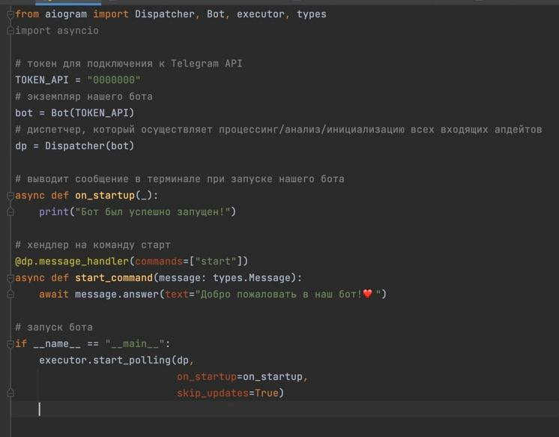

Рисунок 6. Импортированные модули библиотеки aiogram и базовый шаблон бота

Переменная bot отвечает за прямой доступ к методам API и обеспечивает общее взаимодействие с ботом, а вторая переменная Dispatcher в библиотеке aiogram это своего рода диспетчер, который будет выполнять множество задач по взаимодействию с ботом. В том числе получение сообщений. А polling не даст завершить работу бота, пока приложение активно.

Практическая часть проекта (создание чат-бота) предназначена для того, чтобы показать, что каждый человек может за короткий срок создать собственного чат-бота с полезным функционалом, который в последствии будет помогать с решением каких-либо задач. Разрабатываемый программный продукт – бот-справочник, в котором собран краткий справочный материал, предназначенный для новичков в программировании ботов. Он будет создан на основе первой части полного курса по практическому программированию на языке Python посредством библиотеки aiogram. Данную задачу можно воплотить за довольно короткий срок, имея базовые знания (основы) программирования на Python. При помощи создаваемого мною бота можно будет ознакомиться с основами библиотеки aiogram после чего вы уже сами сможете написать простейшего telegram бота.

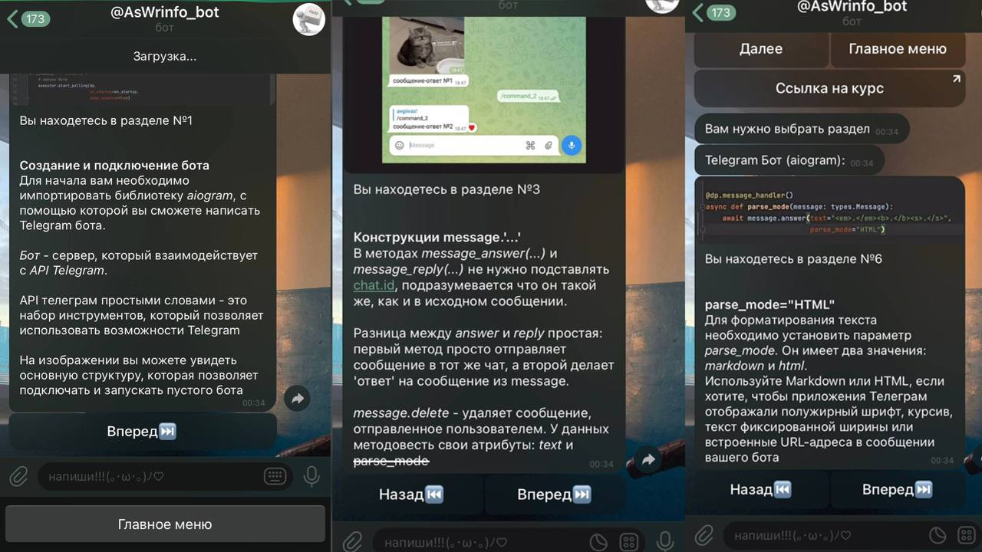

Рисунок 7. Разделы готового «бота-справочника»

Вернемся к базовому шаблону и рассмотрим так называемые хэндлеры и что они из себя представляют.

Если у вас есть определенный опыт работы с библиотеками Python, то концепция хендлеров (обработчиков событий) вам сразу станет понятна, разница лишь в том, что aiogram хэндлерами управляет диспетчер. Диспетчер регистрирует функции-обработчики, дополнительно ограничивая перечень вызывающих их событий через фильтры. После получения очередного апдейта (события от Telegram), диспетчер выберет нужную функцию, подходящую по всем фильтрам, например, «обработка сообщений, являющихся изображениями, в чате с ID Х и с длиной подписи Y». Если две функции имеют одинаковые по логике фильтры, то будет вызвана та, что зарегистрирована раньше.

Таким образом с помощью хэндлеров и фильтров можно обрабатывать различные запросы пользователей и реализовывать их, посредством написанного функционала внутри определенного хэндлера.

Последнее, что необходимо затронуть, это концепция клавиатур в чат-ботах. Вы знаете, что боты способны интерпретировать произвольный ввод текста пользователями, но не всегда это может быть удобно, ведь наш бот не является многофункциональным и не может читать и обрабатывать все запросы пользователя, поэтому удобнее всего будет использовать пользовательские и встроенные клавиатуры.

Всякий раз, когда ваш бот отправляет сообщение, он может отображать специальную клавиатуру с предопределенными вариантами ответа. Чаще всего она находятся под строкой для ввода, но также может быть прикреплена к определенному сообщению (Inline клавиатура).

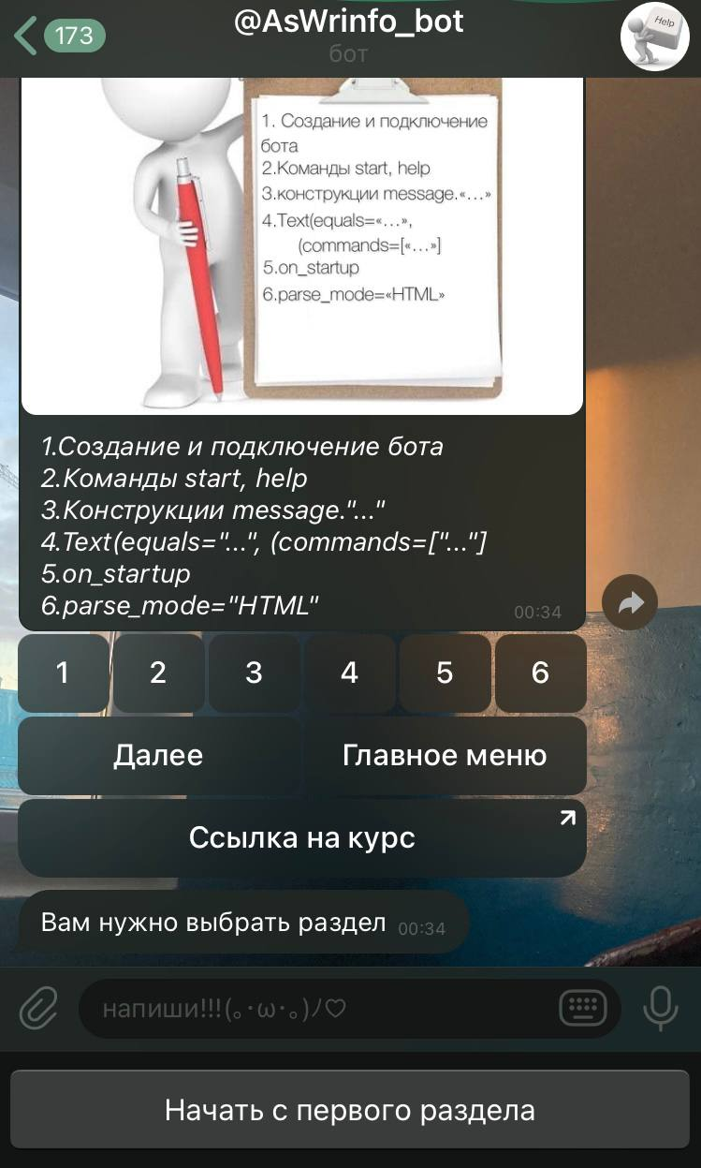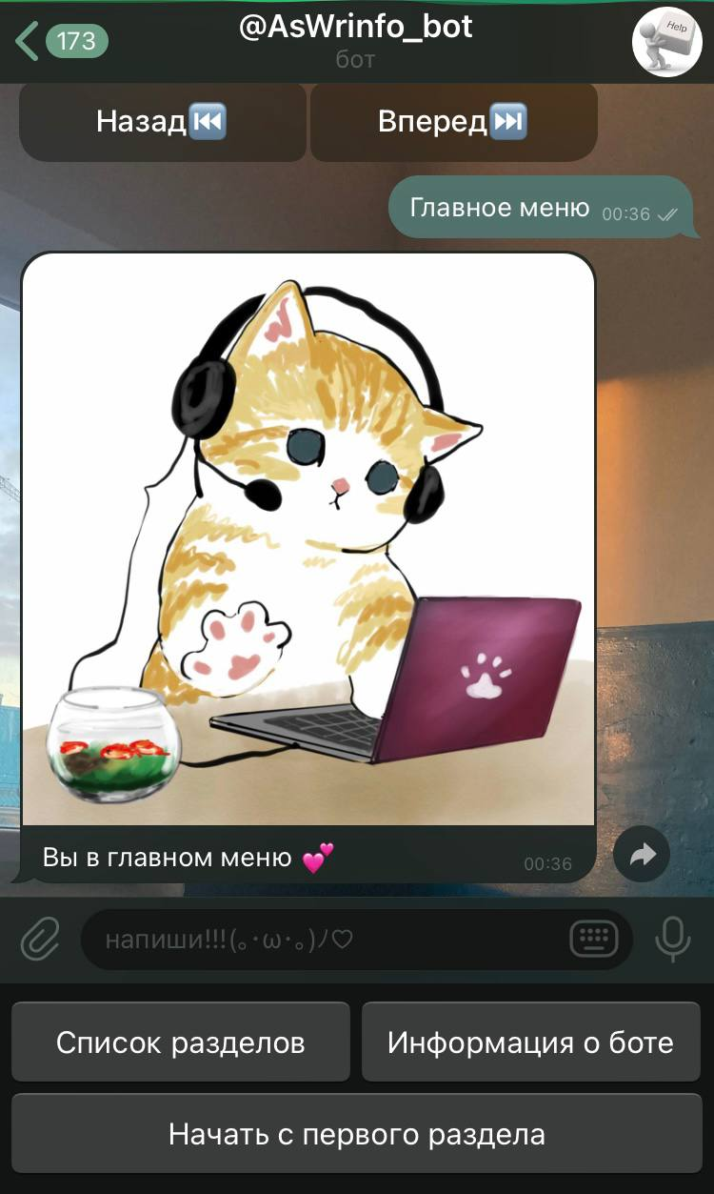

Рисунок 8. Пример Inline и пользовательской клавиатур

При использовании любой из кнопок будет немедленно отправлен соответствующий текст, если это не инлайн клавиатура. Бывают случаи, когда вы предпочитаете делать что-то, не отправляя никаких сообщений в чат, например, когда пользователь меняет настройки, переключает параметры или перемещается по результатам поиска. Inline кнопки могут выполнять различные действия за кулисами или открывать различные интерфейсы: кнопки обратного вызова, кнопки URL, кнопки переключения на встроенные, игровые кнопки и кнопки оплаты. Таким образом, вы можете значительно упростить и упорядочить взаимодействие пользователя с вашим ботом.

И ту и другую клавиатуру можно редактировать, но разными способами. Первая обновляется при отправке сообщения с новой клавиатурой типа *ReplyKeyboardMarkup*, вторую можно редактировать вместе с сообщением, к которому она прикреплена (или только саму разметку).

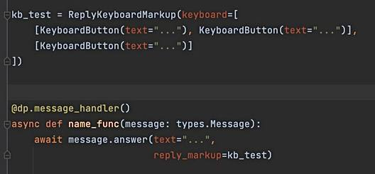

Рисунок 9. Шаблон пользовательской клавиатуры

При инициализации класса *KeyboardButton* необходимо передать один обязательный параметр - текст, который пользователь будет отправлять по нажатию на эту кнопку. У объекта классa *ReplyKeyboardMarkup* есть несколько методов, позволяющих добавить кнопку, в данном случае мы используем *add*. Таким образом мы получили первую готовую клавиатуру.

Затем нам необходимо создать обработчик, который будет отправлять нам сообщение и наш шаблон (Отправлять отдельно клавиатуру никак нельзя, она является параметром к сообщению).

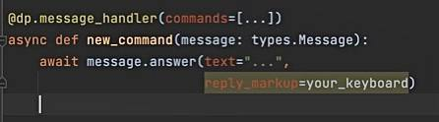 Телеграм позволяет автоматически уменьшить размер, для этого необходимо передать в инициализатор классa *Reply* *KeyboardMarkup* параметру *resize_keyboard* значениe True.

Рисунок 10. Прикрепление клавиатуры

Теперь перейдем к инлайн клавиатурам. Они имеют больше параметров, поэтому позволяют нам делать больше разных вещей. Самое популярное использование – как кнопка, являющаяся *шорткатом* для какого-то действия. То есть «если пользователь нажал кнопку X, сделать Y». И под Y можно понимать вообще что угодно, так как это уже не ограничивается даже API.

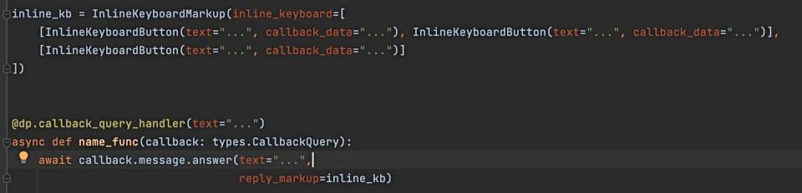

Рисунок 11. Шаблон встроенной клавиатуры

Если у бота было включено *логгирование*, то можно заметить, что приходит обновление типа *CallbackQuery*. Так вот именно его и нужно отлавливать. Для этого используется особый хэндлер (см. на рисунке 11). Внутри мы можем делать вообще что угодно, так как работаем с обычным питоном, пределом является только наша фантазия.

Таким образом в ходе работы было разработано простое и удобное приложение-бот, позволяющее за кратчайший промежуток времени получить необходимую информацию по библиотеке aiogram.

**Выводы**

В соответствии с целью и задачами, поставленных мною, я рассмотрела и проанализировала различные методы разработки функционала для чат бота, изучила теоретические аспекты по работе чат-ботов и определила их роль в жизни людей, благодаря чему я достигла и осуществила основную цель данной работы, а именно, у меня получилось сконструировать своего собственного бота за довольно короткий срок, имея базовые знания по программированию на языке Python, тем самым я показала, что практически каждый сможет собственноручно написать полезного бота-помощника. Однако не стоит забывать, что есть и другие способы создания чат-ботов, о которых мы говорили ранее, поэтому на сегодняшний день ни у кого не возникнет никаких трудностей в создании чат-ботов, нужно лишь выбрать способ его создания, который подойдет именно вам.

В этом проекте я также продемонстрировала на работе язык программирования Python, который обычно используется для научных вычислений и написания простейших программ вроде чат-ботов. Этот язык отлично подходит для обучения программированию начинающих программистов.

Хоть теоретическая часть не была затронута в полной мере, а лишь описана для общего понимания, мне пришлось потратить много усилий и на то, чтобы как следует познакомиться с такой асинхронной библиотекой для написания telegram ботов как aiogram. Я выполняла проект на протяжении длительного времени, сумев грамотно распределить свое время как на изучение теории, так и на выполнение практики. Эта деятельность также способствовала моему развитию в новой для меня сфере, в которой я однозначно продолжу развиваться дальше.

**Литература**

**Интернет-ресурсы**

1. <https://cyberleninka.ru/article/n/telegram-bot-kak-prostoy-i-udobnyy-sposob-polucheniya-informatsii/viewer>
2. <https://envybox.io/blog/vidy-chat-botov/>
3. <https://habr.com/ru/articles/649361/>
4. <https://neiros.ru/blog/dialogs/chat-boty-kakimi-oni-byvayut-i-pochemu-za-nimi-budushchee/>
5. <https://pypi.org/project/aiogram/>
6. <https://aiogram.ru/?p=115>
7. <https://mastergroosha.github.io/aiogram-3-guide/quickstart/>
8. <https://docs.aiogram.dev/en/latest/quick_start.html>
9. <https://habr.com/ru/companies/just_ai/articles/656801/>
10. <https://pcnews.ru/news/6_vidov_komputernyh_botov_kotorye_izmenili_mir-697510.html#gsc.tab=0>
11. <https://www.internet-technologies.ru/articles/newbie/bot-luchshiy-drug-cheloveka.html>
12. <https://evergreens.com.ua/ru/articles/bot-reviews.html>
13. <https://habr.com/ru/companies/converse/articles/216803/>
14. <https://eternalhost.net/blog/tehnologii/chat-boty-s-iskusstvennym-intellektom>
15. <https://cyberleninka.ru/article/n/programma-shatbot-chat-bot-ili-virtualnyy-sobesednik/viewer>
16. <https://cyberleninka.ru/article/n/perspektivy-i-osobennosti-razrabotki-chat-botov/viewer>
17. <https://cyberleninka.ru/article/n/chat-bot-dlya-testirovaniya-znaniy-na-platforme-messendzhera-telegram/viewer>
18. <https://surik00.gitbooks.io/aiogram-lessons/content/chapter5.html>